LES MODÈLES FAMILIAUX HOBBY : ONTOUR A 720 GFM ET ONTOUR T 700 KMH

Fockbek, le 28 août 2024. L’ONTOUR A 720 GFM est la capucine de la série ONTOUR et l’ONTOUR T 700 KMH est un semi-intégré classique avec lit de pavillon. Ils sont tous deux conçus pour voyager en famille et permettent à chacun de trouver son havre de paix à bord. Les camping-cars homologués pour 6 personnes sont conçus pour une utilisation multifonctionnelle. Petits et grands trouveront tout ce dont ils ont besoin en vacances dans les vastes espaces de rangement et la cuisine de taille XL. Ces modèles familiaux basés sur châssis FIAT sont équipés d’un moteur 140 ch et affichent un poids de 4,25 t pour une longueur totale de véhicule de 7,00 m ou 7,20 m.

L’ONTOUR A 720 GFM OFFRE UN ESPACE REMARQUABLE
L’espace de l’ONTOUR A 720 GFM se divise en zones de couchage pouvant accueillir jusqu’à six personnes. Les surfaces de couchage mesurent plus de 2,00 m de longueur pour 1,28-1,53 m de largeur. La vaste dînette comportant trois banquettes doubles permet de manger, de jouer et de passer du temps ensemble. Les vêtements et les objets du quotidien sont rangés dans une penderie éclairée et dans les nombreux compartiments ou bien dans la capucine pendant la journée. La soute garage particulièrement spacieuse est accessible des deux côtés, elle est isolée et chauffée, et équipée de rails et d’œillets d’arrimage. Rien ne viendra se mettre en travers d’une aventure en bonne et due forme.
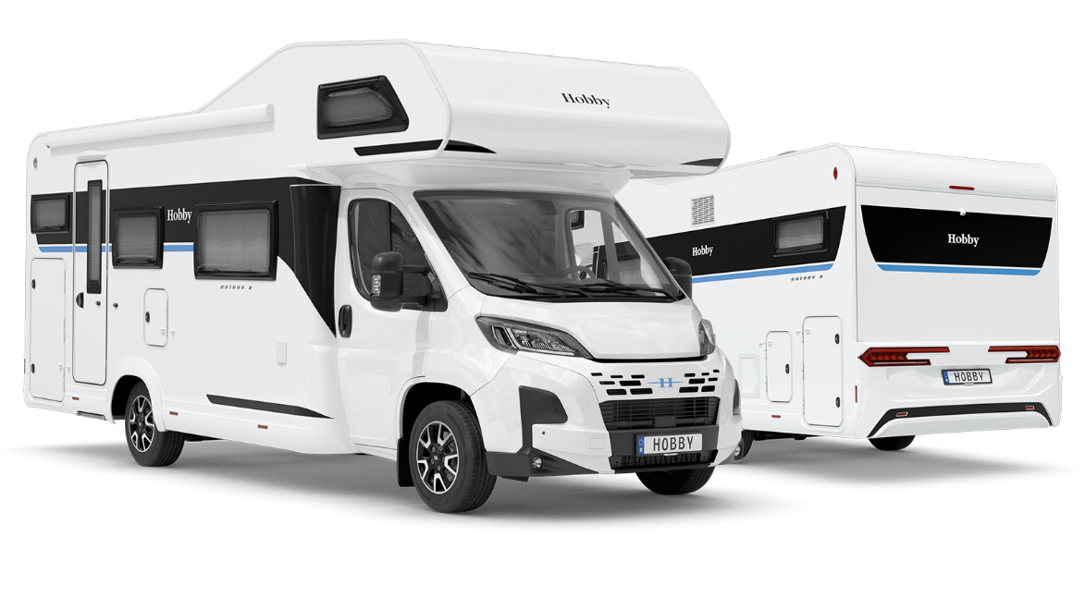
ONTOUR A 720 GFM

CHACUN TROUVE SON PARADIS POUR DORMIR À BORD DE L’ONTOUR T 700 KMH
L’ONTOUR T 700 KMH est également préconfiguré pour répondre aux besoins des familles et dispose d’une homologation pour six personnes. Les membres de la famille peuvent dormir dans un lit de pavillon mécanique de 2,00 m x 1,30 m, dans un lit superposé pour enfants, de plus de 2,00 m de long et dans l’espace de vie multifonction qui, le soir venu, peut être converti en zone de couchage de 2,10 x 1,40 m. Le châssis FIAT dispose du pack Safety ainsi que de tous les systèmes d’assistance nécessaires pour passer chaque jour de voyage en toute sérénité. Ce pack comprend notamment le volant en cuir avec éléments de commande, le pommeau de levier de vitesses en finition cuir, le tableau de bord Techno Trim et le régulateur de vitesse adaptatif.
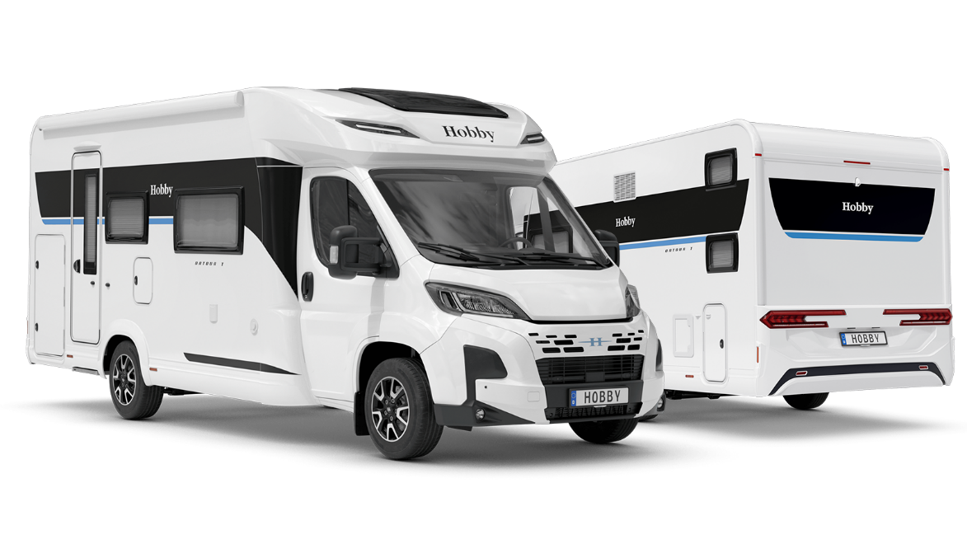
ONTOUR T 700 KMH

POUR PETITS ET GRANDS : LA CUISINE FAMILIALE XL
Dans l’ONTOUR A 720 GFM tout comme dans l’ONTOUR T 700 KMH, aucun membre de la famille ne restera sur sa faim. La cuisine en angle sépare la dînette du comptoir. Cette cuisine est équipée d’un combiné évier-cuisinière pratique avec réchaud à gaz 3 feux, d’un plan de travail avec extension dépliable et d’un compartiment de rangement situé entre la table de cuisson et l’évier, qui peut même être rempli de l’extérieur. Astuce particulièrement pratique : La double butée du grand réfrigérateur DOMETIC de 133L permet de l’ouvrir des deux côtés. La salle de bain située en face inclut une douche intégrée comportant une paroi de douche, une colonne de douche et sa robinetterie, des compartiments de rangement, un WC pivotant et une corde à linge escamotable.
Par ailleurs, les deux modèles familiaux ONTOUR comprennent l’ÉQUIPEMENT COMPLET HOBBYKOMPLETT intégrant un store de toit d’une profondeur d’extension de 2,50 m, une porte d’entrée extra large avec double verrouillage et fenêtre, une poubelle, des compartiments de rangement et une moustiquaire, un système d’assombrissement pour toutes les fenêtres et la cabine de conduite, des stores anti-insectes pour toutes les fenêtres encastrées, une isolation thermique XPS dans le plancher en polyester renforcé de fibres de verre, d’élégantes jantes en alliage léger, un système coulissant pour bouteilles de gaz pour 2 bouteilles de 11 kg et le système HOBBYCONNECT permettant un contrôle confortable de la technologie embarquée depuis le panneau de commande ou l’application. L’aménagement intérieur moderne caractéristique de la série et les bandes contrastantes bleues accentuent l’élégance de ces modèles.
Les modèles ONTOUR A 720 GFM et ONTOUR T 700 KMH sont préconfigurés avec la totalité de leurs équipements pour être prêts à voyager avec toute la famille dès leur sortie d’usine. La phase de configuration complexe d’un camping-car pour en faire un véritable modèle familial est ainsi totalement supprimée.
Les véhicules de la série ONTOUR A 720 GFM sont disponibles à 83 120 €, et ceux de la série ONTOUR T 700 KMH à 81 710 €.

Plus de photos et de détails sur les modèles de la saison 2025 sont disponibles dès maintenant en ligne sur hobby-caravan.de/fr et seront présentés en direct au Caravan Salon de Düsseldorf, du 30/08 au 08/09/2024.

Des informations complémentaires sont disponibles auprès du service de presse Hobby : presse@hobby-caravan.de ou mediaportal.hobby-caravan.de/fr

